北京邮电大学软件学院
2014-2015学年第 1学期实验报告

课程名称： 算法与数据结构

实验名称： 排序

实验完成人：
姓名： 学号： 成绩：________
姓名：________学号：________成绩：________
姓名：________学号：________成绩：________
姓名：________学号：________成绩：________
姓名：________学号：________成绩：________

指导教师：______ _____________________

日 期： 2015 年 1 月 14 日
一、 实验目的
本次实验旨在集中对几个专门的问题作较为深入的探讨和理解，不强调对某些特定的编程技术的训练。
二、 实验内容
[问题描述]
各种内部排序算法的时间复杂度分析结果只给出了算法执行时间的阶，或大概执行时间。试通过随机的数据比较各算法的关键字比较次数和关键字移动次数，以取得直观感受。
[基本要求]
（1） 对以下 8 种常用的内部排序算法进行比较：直接插入排序；折半插入排序；希尔排序；起泡排序；快速排序；简单选择排序；堆排序；归并排序。
（2） 待排序表的表长不少于 100；其中的数据要用伪随机数产生程序产生；至少要用5 组不同的输入数据作比较；比较的指标为有关键字参加的比较次数和关键字移动次数（关键字交换计为 3 次移动） 。
三、 实验环境
VS2010
四、 实验结果
界面：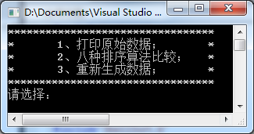
1、打印原始数据：
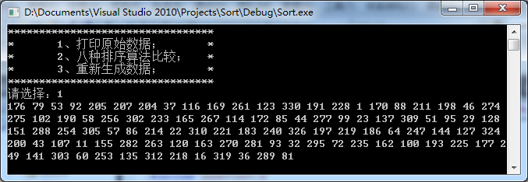
2、八种排序算法比较：
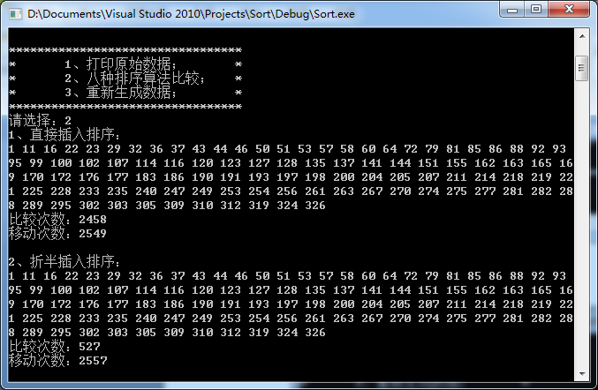
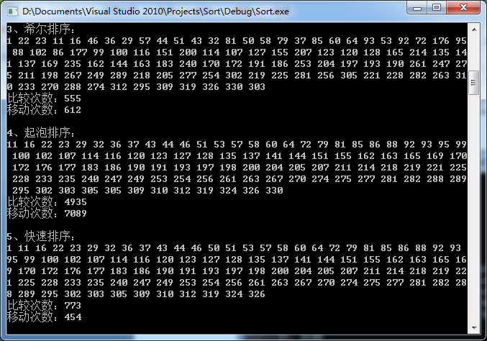
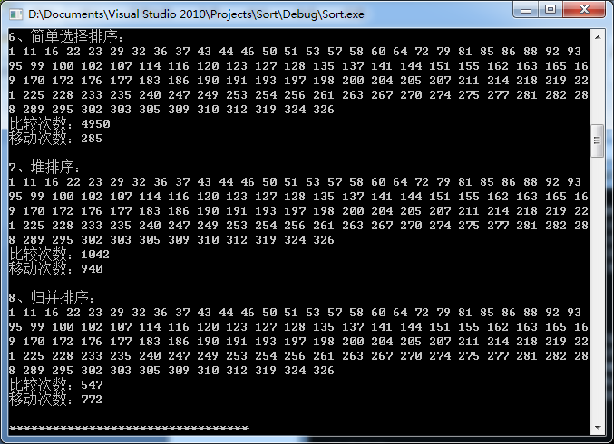
3、重新生成数据：
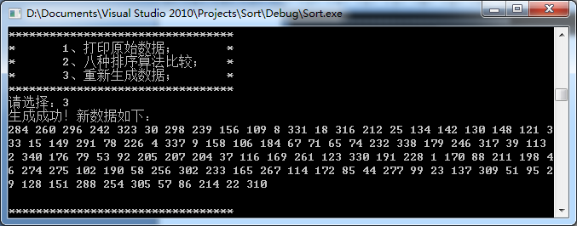

五、 附录
调试心得：
1、理解各种算法思想；
2、注意L.R[0]的作用；

